**PHÂN TÍCH HỆ THỐNG QUẢN LÝ KHU VUI CHƠI**

Xác định các Actor:

* Nhân viên
* Máy quét mã QRCode
* Quản lý
* Khách hàng
* Nếu thanh toán online (phương thức thanh toán vd: Paypal, Momo …)

Xác định các chức năng của hệ thống:

* Mua vé
* Thanh toán
* Tọa QR và gửi về email khách hàng
* Đăng nhập
* Sử dụng dịch vụ
* Kiểm tra mã QRCode
* Hiển thị gợi ý mua vé nếu khách hàng chưa có
* Nhận tiền thừa nếu còn
* Tìm kiếm mã QR đã cấp
* Quản lý thông tin khách hàng
* Quản lý báo cáo dịch vụ, doanh thu (ngày , tuần tháng)

Xây dựng các Use Case:

Use Case diagram:

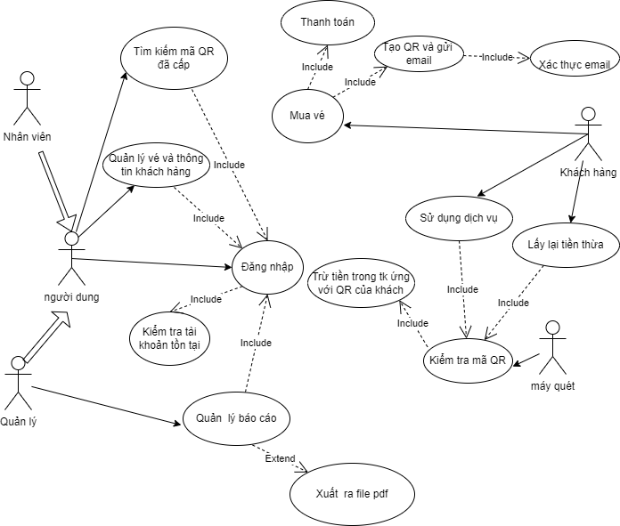

1.Đặc tả Use case mua vé

|  |  |
| --- | --- |
| Tiêu đề | Nội dung |
| Tên use case | Mua vé |
| Actor | Khách hàng |
| Mô tả | UC thực hiện chức năng đặt vé, thêm khách hàng vào hệ thống (gồm các thông tin khách hàng, thông tin dịch vụ) |
| Sự kiện kích hoạt | Khi khách hàng vào giao diện mua vé |
| UC liên quan | Thanh toán, Tạo mã QR và Gửi Email |
| Tiền điều kiện | - Khách hàng phải có địa chỉ email đang hoạt động  - Khách hàng phải TK thanh toán trực tuyến(thẻ ngân hàng, ví điện tử..) |
| Hậu điều kiện | - Thông tin khách hàng, dịch vụ sử dụng của vé sẽ được thêm vào CSDL  - Hệ thống gửi email phải thành công |
| Luồng sự kiện chính | * Người dùng vào chức năng mua vé * Nhập thông tin được yêu cầu * Hệ thống sẽ đưa ra danh sách các gói dịch vụ * Khách hàng chọn loại dịch vụ và thanh toán. * Hệ thống sinh mã QR cho vé * Lưu thông tin vé vào CSDL * Gửi Email thông tin vé cho khách hàng và thông báo khách hàng hòm thư xác nhận * Khách hàng xác thực email đã được nhận bằng cách nhấn vào link xác nhận kèm trong email * Hiển thị kết quả thành công |
| Luồng sự kiện phụ | * Nếu chưa thanh toán hiển thị kết quả thông báo chưa thanh toán và quay lại giao diện thanh toán. * Gửi mail không thành công thì thông báo nhập lại email hợp lệ |

Activity diagram

Sequence diagram:

2. Đặc tả UC kiểm tra mã QR

Mô tả Use Case

|  |  |
| --- | --- |
| Tiêu đề | Nội dùng |
| Tên use case | Kiểm tra mã QR |
| Mô tả | UC thực hiện chứ năng kiểm tra mã QR có hợp lệ hay không |
| Sự kiện kích hoạt | Khách hàng quét mã QR ở máy quét |
| UC liên quan | * Sử dụng dịch vụ * Lấy lại tiền thừa * Trừ tiền tk trong mã QR |
| Tiền điều kiện | Khách hàng phải có mã QR đã mua các dịch vụ |
| Hậu điều kiện | Thông báo mã QR hợp lệ hay không, trừ số tiền tương ứng trong tk QR của khách với dịch vụ vừa chọn |
| Luồng sự kiện chính | * Nhận mã QR từ máy quét * Hệ thống kiểm tra tính hợp lệ của mã * Thông báo thành công nếu mã hợp lệ và còn giá trị |
| Luồng sự kiện phụ | * Thông báo thất bại nếu mã không hợp lệ hoặc đã dùng hết chức năng 🡪 hiển thị thông báo mời khách mua các gói dịch vụ để sử dụng dịch vụ |

Activity diagram:

Sequence diagram:

3.Đặc tả UC quản lý khách hàng.

|  |  |
| --- | --- |
| Tiêu đề | Nội dùng |
| Tên use case | Quản lý khách hàng |
| Mô tả | UC thực hiện chứ năng tìm kiếm, sửa , xóa thông tin khách hàng |
| Sự kiện kích hoạt | Nhân viên, quản lý vào chức năng quản lý khách hàng |
| UC liên quan | * Tìm kiếm hồ sơ khách hàng * Thêm khách hàng mới * Sửa hồ sơ khách hàng * Xóa hồ sơ khách hàng |
| Tiền điều kiện | Người dùng phải có tài khoản nhân viên hoặc quản lý |
| Hậu điều kiện | Thông tin hồ sơ được thay đổi hoặc xóa ở CSDL |
| Luồng sự kiện chính | * Người dùng vào chức năng quản lý khách hàng * Hệ thống hiển thị chức năng quản lý khách hàng * Hệ thống tra cứu và hiên thị danh sách khách hàng từ CSDL * Người dùng lựa chọn các thao tác * Hệ thống thực thi và hiển thị kết quả |
| Luồng sự kiện phụ | * Thông báo thất không tìm thấy nếu không tìm thấy dữ liệu * Thông báo lỗi hế thống nếu hệ thống lỗi |

Activity diagram:

Sequence diagram:

4. Đặc tả UC tìm kiếm mã QRCode đã cấp

|  |  |
| --- | --- |
| Tiêu đề | Nội dùng |
| Tên use case | Tìm kiếm mã QRCode đã cấp |
| Mô tả | UC thực hiện chứ năng tìm kiếm mã QRCode đã cấp |
| Sự kiện kích hoạt | Khi nhân viên, quản lý vào chứ năng tìm kiếm mã QRCode đã cấp |
| UC liên quan | * Đăng nhập |
| Tiền điều kiện | Người dùng phải có tài khoản nhân viên hoặc tài khoản quản lý |
| Hậu điều kiện | Thông tin QRCode đã cấp mà người dùng tìm kiếm sẽ được hiển thị |
| Luồng sự kiện chính | * Người dùng vào chức năng tìm kiếm QR * Hệ thống hiển thị chức năng quản lý mã QR * Hệ thống tra cứu và hiển thị danh sách thông tin khách hang có mã QR tìm kiếm |
| Luồng sự kiện phụ | * Thông báo lỗi hệ thống nếu hệ thống có lỗi * Thông báo không có nếu mã QR không tồn tại |

Activity diagram:

Sequence diagram:

5. Đặc tả UC Quản lý các báo cáo (dịch vụ, doanh thu)

|  |  |
| --- | --- |
| Tiêu đề | Nội dùng |
| Tên use case | Quản lý báo cáo |
| Mô tả | UC thực hiện chứ năng thông kê và xuất ra các báo cáo dịch vụ, doanh thu |
| Sự kiện kích hoạt | Khi quản lý chọn chức năng quản lý báo cáo |
| UC liên quan | * Xuất báo cáo ra file |
| Tiền điều kiện | Người dùng phải có tài khoản Quản lý |
| Hậu điều kiện | Thông tin các báo cáo sẽ được hiển thị ra giao diện hoặc được in ra nếu có yêu cầu. |
| Luồng sự kiện chính | * Người dùng vào chức năng quản lý báo cáo * Hệ thống hiển thị các chức năng Quản lý báo cáo * Người dùng chọn các thao tác và bộ lọc * Hệ thống tra cứu vào tổng hợp dữ liệu từ CSDL và hiển thị ra giao diện |
| Luồng sự kiện phụ | * Thông bão lỗi nếu hệ thống đang lỗi * Thông báo không tìm thấy nếu dữ liệu không có |

Activity diagram:

Vẽ lược đồ ER

1. Xác định các thực thể và các thuộc tính của thực thể
2. Xác định các thực thể

* Khách hàng
* Nhân viên
* Quản lý
* Mã QR
* Dịch vụ

1. Xác định các thuộc tính của thực thể

* Khách hàng:
  + Họ tên
  + Email (PK)
  + Số điện thoại
  + Địa chỉ
* Tài khoản
  + Họ tên
  + Email
  + Username (PK)
  + Password
  + Số điện thoại
  + Số tài khoản
  + Loại tài khoản
  + Địa chỉ
* Mã QR
  + Id (PK)
  + Số dư
  + Ngày kích hoạt
* Dịch vụ
  + Id (PK)
  + Tên dịch vụ
  + Giá
  + Mô tả (chi tết dịch vụ)

1. Vẽ ER relationship

Mockup

1. Form đăng nhập
2. Giao diện mua vé
3. Giao diện thanh toán
4. Giao diện quản lý khách hàng
5. Giao diện tìm kiếm QR đã cấp
6. Giao diện quản lý báo cáo
7. Giao diện quản lý thông tin cá nhân (nhân viên, quản lý)